# 元注解

## **@Target**

**@Target 是注解的作用域**：表示该注解可以用于一个类中的那些属性及方法上，如果作用域类型有多个用英文逗号分隔

下面是注解的作用域的列表：

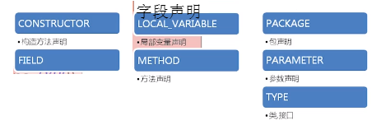

## @Retention

@Retention：表示该注解的生命周期注解按声明周期有个分类：

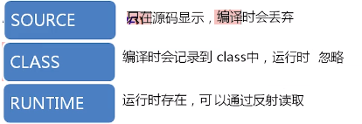

## **@Inherited**

**@Inherited:此注解是标识性的元注解**，表示当前注解可以由子注解来继承

## **@Documented**

**@Documented:表示生成javadoc的时候会包含注解**